آگهي فراخوان پروژه پژوهشي

شركت مجتمع گاز پارس جنوبي در نظر دارد اجراي پروژه پژوهشي باعنوان و مشخصات زير را به مجري واجد شرايط از دانشگاه ها و مراكز پژوهشي كه داراي مجوز قطعي انجام فعاليت پژوهشي ازمراجع قانوني (معاونت علمي و فناوري رياست جمهوري، وزارت علوم و تحقيقات و فناوري و وزارت بهداشت) اخذ نموده اند را واگذار نمايد.

عنوان پروژه | ﺑﺮرﺳﻲ ﻋﻠﻞ ﺷﻞ ﺷﺪﮔﻲ و ﻧﺸﺘﻲ ﻣﻜﺮر ﺑﺮ روي کپ وﻟﻮهاي کمپرﺳﻮرهاي off gas در واﺣﺪ ﺗﺜﺒﻴﺖ ﻣﻴﻌﺎﻧﺎت ﮔﺎزي در پالايشگاه هاي چهارم و پنجم
اهداف پروژه | در صورت حصول نتایج مطلوب، انتظار می رود که نتایج این پروژه در جهت نیل به برخی اهداف استراتژیک پالایشگاه و مجتمع (به شرح زیر) موثر باشد:  - افزایش سطح ایمنی برای انسان و تجهیز  - افزایش سطح در دسترس پذیری و قابلیت اطمینان کمپرسور اف گس  - کاهش خسارت های شدید مالی ناشی از وقفه در تولید  - کاهش نرخ فلرینگ و تبعات منفی زیست محیطی
ضرورت انجام پروژه | با توجه به شرایط عملیاتی، کارکرد كمپروسورهای اف گس واحد تثبیت میعانات گازی تاثیر مستقیم در حفظ تولید پایدار داشته و همچنین عملکرد آن دارای ارتباط مستقيم با شاخص هاي توليد و محيط زيستي پالايشگاه و مجتمع می باشد.
چكيده پروژه
وظيفه واحد 103، تثبيت کردن ميعانات گازي با فشار psi 10 در تابستان و psi12 در زمستان مي باشد. مايعات جدا شده درSlug Catchers به یک واحد تثبيت کننده در هر فاز فرستاده مي شوند و در آنجا مایعات هیدرو کربنی با C5 خروجی واحد 105 درون برج مخلوط شده و ترکیبات سبک تر از سنگین تر و گازی جدا میگردد.
اين واحد شامل چهار بخش عمده مي باشد:
- Raw Condensate Preflash and Desalting
- Condensate Stabilisation
- Off gas Compression Section
- Stabilised Condensate to Storage.
شل شدگی مهره ها و بریدگی مکرر بولت های کمپرسورهای واحد 103 و در نتیجه نشت گاز و آتش سوزی (در طی یک مرحله) از جمله معضلات چند سال اخیر کمپرسورهای واحد تثبیت میعانات گازی می باشد.
پالايشگاه چهارم داراي سه واحد 103 (تثبيت ميعانات گازي) بوده و هر واحد 103 داراي 2 عدد كمپرسور Off-gasاست. كمپرسورهاي OFF GAS واحد 103 از نوع رفت و برگشتي ، ساخت شركت KOBELCOژاپن و مدل KR60-4 می باشند.
کمپرسورهای مذکور دارای دو مرحله بوده و هر مرحله دارای دو سیلندر می باشد. همچنین هر کمپرسور دارای 24 عدد ولو به شرح زیر می باشد :
- 8 عدد ولو ورودی مرحله اول
- 8 عدد ولو خروجی مرحله اول
- 4 عدد ولو ورودی مرحله دوم
- 4 عدد ولو خروجی مرحله دوم

برای بستن هر کپ ولو ورودی و خروجی مرحله اول به وسیله 2 عدد استد بولت M20*120‌ و 6 عدد استد بولت M20*120 استفاده می گردد. برای بستن هر کپ ولو ورودی و خروجی مرحله دوم به وسیله 2 عدد استد بولت M27*145‌ و 10 عدد استد بولت M27*135 استفاده می گردد.

همچنین هر برای بستن سر سیلندر مرحله اول به وسیله 14 عدد استد بولت M27*190‌ و 2 عدد M27*200 استفاده شده و برای بستن هر سر سیلندر مرحله دوم به وسیله 16 عدد استد بولت M30*180 استفاده می گردد. لازم به ذکر است مطابق نقشه فنی، در زیر هر یک از استد بولت های مذکور از Lock Washer استفاده می شود. متریال استد بولت ها مطابق اسناد فنی STL و گرید B7 می باشد.

استد بولت و مهره های اورجینال مذکور پس از گذشت حدود 15 سال از راه اندازی این کمپرسورها و به دلیل باز و بسته نمودن مکرر آنها اخیرا در حین در سرویس بودن تجهیز شل شده و در نهایت منجر به شکسته شدن و بریدن آنها می گردد.
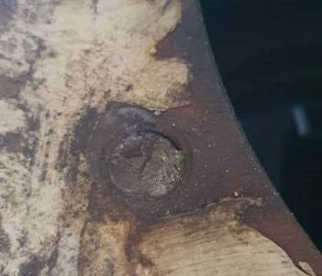
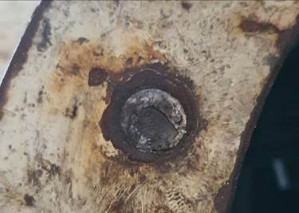
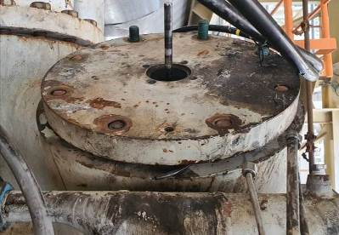
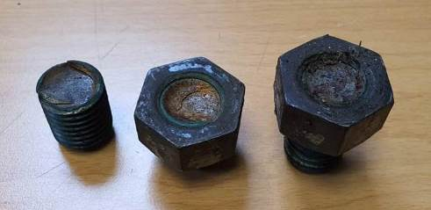
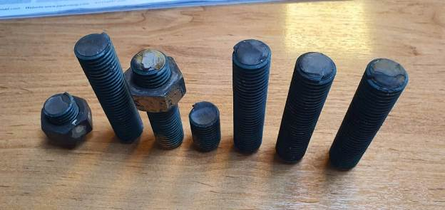

نمونه استد بولت های شکسته جهت بررسی علل شکست به ازمایشگاه های مرجع ارسال گردیده و یکی از دلایل تاثیرگذار پدیده خستگی تشخیص داده شده است. خریداری استد بولت های ساخت داخل در دستور کار قرار گرفته ولی متاسفانه پس از نصب در ساعت کارکرد پایین مجدد دچار شکست گردید. مطابق بررسی های انجام گرفته، متفاوت بودن عدد اندازه دانه بندی متریال و الیاژهای ساخت داخل با نمونه اورجینال می تواند عامل این امر باشد.
از عوامل موثر دیگر بر این مشکل می توان به پارامترهای تاثیر گذار بر روی ارتعاشات کمپرسور همچون لود بالای عملکردی این کمپرسورها و همچنین حضور قطرات مايع همراه گاز در جريان ورودي به آنها اشاره نمود.
با توجه به شرايط عملياتي و تاثير مستقيم اين كمپرسورها در حفظ توليد پايدار، هر لحظه بيم آن مي رود كه با از سرويس خارج شدن اين تجهيزات به دليل مستعمل بودن و فرسودگي اين اقلام، علاوه بر خسارت هاي شديد مالي ناشي از وقفه در توليد و افزايش نرخ فلرينگ، تبعات منفي زيست محيطي را نيز به دنبال داشته باشد

تشكيل مايع در سيلندرهاي كمپرسور واحد 103
يكي از عواملي كه سبب افزايش ارتعاشات در كمپرسورها مي شود، حضور قطرات مايع همراه گاز در جريان ورودي به آنها مي باشد. در واحد 103 پالايشگاه چهارم، براي جلوگيري از ورود قطرات مايع به اين تجهيزات از جدا كننده هاي دو فازي جهت حذف مايع از جريان گاز استفاده مي شود. با اين وجود در مسير بين اين جداكننده ها و ورودي كمپرسور در صورتي كه دماي سيال فرايندي بيشتر از دماي محيط باشد امكان تبادل حرارت و تشكيل قطرات مايع وجود دارد.گاز ورودي به كمپرسورهاي واحد 103، در رفلاكس درام برج تثبيت از يك مرحله تعادلي با مايع، جدا شده و با طي مسيري به ورودي مرحله اول كمپرسورهاي واحد 103 مي رسد. با توجه به مدارك طراحي، دما و فشار گاز ورودي به مرحله اول كمپرسور واحد 103، C˚ 58 و barg 8/8 مي باشد كه در ناحيه گاز اشباع قرار دارد. در صورتيكه دماي گاز ورودي به مرحله اول كمپرسور واحد 103 در طول مسير خود به ميزان 7/0 درجه سانتي گراد كاهش يابد گاز از ناحيه اشباع به ناحيه دو فازي وارد شده و سبب تشكيل مايع در طول مسير خود مي گردد. با توجه به اسناد ايزومتريك واحد 103 پالايشگاه چهارم، مسير گاز ورودي به مرحله اول كمپرسورهاي A/B از درام 102 به ترتيب 7/67 و 4/72 متر مي باشد كه در طول اين مسير به دليل تبادل حرارت با محيط سبب مي شود مقداري از انرژي سيال و به طبع آن دماي سيال كاهش يابد و سبب تشكيل مايع در سيلندرهاي كمپرسور واحد 103 گردد.

خلاصه شرح درخواستي | - بررسی و آنالیز متریال پیچ و مهره های اورجینال  - بررسی دقیق علل شل شدگی پیچ و مهره های کمپرسور اف گس و مشخص نمودن تاثیرگذاری هر یک و ارایه راهکارهای جلوگیری از بوجود امدن انها  - بررسی لزوم تغییر متریال پیچ و مهره های کمپرسور و ارایه متریال جایگزین  - بررسی لزوم تغییر طراحی پیچ و مهره ها و ارایه ان  - بررسی علل موثر بر ارتعاشات کمپرسور شامل ورود مایعات در جریان ورودی گاز به کمپرسور و ظرفیت عملکردی کمپرسور و ... و ارایه راهکارهای لازم در خصوص کنترل آنها  - ریشه یابی و علت اصلی ورود مایع به درون کمپرسور و ارائه گزارش تفصیلی  - بررسی تاثیر عایق و وجود Heat Tracing در مسیر KO درام تا ورودی کمپرسور و ارائه گزارش تفصیلی و محاسبات و نتایج مربوطه  - ارائه راهکار عملی و قابل انجام برای جلوگیری از ورود مایع به کمپرسور و کاهش Vibration و بهبود عملکرد کمپرسور به گونه ای قابل اندازه گیری باشد.
مدارك مورد نياز  جهت اعلام آمادگي | - سوابق تيم اجرايي مرتبط با موضوع فراخوان  - مستندات موجود مربوط به تشويق نامه ها و رضايت نامه هاي كارفرمايان قبلي در خصوص كيفيت كار، كفايت نفرات كليدي، تحقق اهداف و رعايت برنامه زمانبندي  دارا بودن مجوز قطعي انجام فعاليت هاي پژوهشي از وزارت علوم، وزرات بهداشت، معاونت علمی و فناوری ریاست جمهوری و ...
مهلت ارسال مستندات | حداكثر تا 23/06/1401
معيارهاي ارزيابي فني | سوابق علمي و تجربيات مجري در زمينه موضوع 20 امتياز  سوابق علمي و تجربيات همكاران در زمينه مرتبط با موضوع 20 امتياز  پيش بيني تخصص هاي مورد نياز 10 امتياز  درك مفاهيم و تناسب اقدامات پروژه 40 امتياز  برنامه زمانبندي 10 امتياز
آدرس پستي محل تسليم اعلام آمادگي و اسناد تكميل شده جهت ارزيابي | استان بوشهر- شهرستان عسلويه- شركت مجتمع گاز پارس جنوبي- فازهاي 2و3- ساختمان مركزي- طبقه چهارم، اداره پژوهش و فناوري- صندوق پستي 311/75391
تلفن و فاكس: | تلفن: 07731312456 فكس: 07731312469

توضيحات مهم :
- كليه مراكز پژوهشي كه توانايي انجام اين پروژه را دارند، پس از مطالعه RFP آن، فرم پرسشنامه پيشنهاد پروژه پژوهشي را تكميل نموده و ضمن بارگزاری در سامانه ساتع، آن را به صورت پاکت سربسته مهر و موم شده، و با ذکر مشخصات كامل پروژه برروی پاکت (شامل: نام پروژه، نام پیشنهاد دهنده، مهلت ارسال پیشنهاد) نیز، حداكثر تا مورخ 23/06/1401 به نشاني مندرج در جدول فوق، ارسال و بصورت همزمان نيز، طي مكاتبه اي با واحد پژوهش و فناوري مجتمع گاز پارس جنوبي، ضمن اعلام ارسال پروپوزال، رسيد پستي را قبل از اتمام مهلت ياد شده، فكس نمايند.
1.1. فراخوان پروژههای پژوهشی از طریق سایت اینترنتی مديريت پژوهش و فناوري شرکت ملی گاز ایران، مجتمع گاز پارس جنوبی و سامانه ساتع انجام می گیرد.
2.1. تمامی مراكز پژوهشی می بایست ضمن در اختیار داشتن کد فعال در سامانه ساتع، نسبت به بارگزاری فرم تکمیل شده پرسشامه پيشنهاد پروژه پژوهشي در سامانه اقدام نمایند. لازم به ذکر است تمامی مراحل، از تائید، پرداخت و خاتمه پروژه، از طریق این سامانه انجام می شود.
3.1. عدم رعایت موارد مطابق بند 1 توضیحات مهم (بارگزاری پرسشنامه تکمیل شده پيشنهاد پروژه پژوهشي در سامانه ساتع و همچنین ارسال بصورت پاکت سربسته بهمراه درج مشخصات پروژه بر روی پاکت)، پیشنهاد ارسالی را باطل و رد می نماید.
- تمام صفحات فرم هاي تكميل شده پرسشنامه پيشنهاد پژوهشي، توسط صاحب/صاحبان امضاء مجاز، مهر و امضا گرديده و در پاكت سربسته ارسال گردد.
- كليه قسمتهاي فرم پرسشنامه پيشنهاد پروژه پژوهشي، ميبايست به نحو مناسب و كامل تكميل شده و فاقد هرگونه ابهامي باشد. بديهي است به فرمهاي ناقص و فاقد شماره تلفن، آدرس دقيق و ... ترتيب اثر داده نشده و از روند بررسي حذف خواهند گرديد.

- هزينه انجام پروژه پژوهشي مي بايست مطابق با دستورالعمل تعيين حق الزحمه عوامل تخصصي خدمات پژوهشي در پروژه هاي پژوهشي بالادستي ميدان محور و پايين دستي تقاضا محور صنعت نفت – سال 1400، ابلاغي از سوي معاونت مهندسي، پژوهش و فناوري، محاسبه و در پروپوزال گنجانده شود.

- مسئوليت هرگونه نقص يا اشتباه در محاسبه هرينههاي پروژه (مطابق بند 4 ) برعهده تكميلكننده/كنندگان فرم ميباشد.
- از تغيير شكل فرم پرسشنامه پيشنهاد پروژه پژوهشي، خودداري گردد.
- اين شركت در رد يا قبول پيشنهاد ارسالي و همچنين انتخاب پيشنهاد برتر از بين پيشنهادات مشابه، مختار ميباشد.
- هيچگونه تعهدي براي اين شركت بابت هزينه تدوين پيشنهاد پروژه يا ساير هزينههاي جانبي، وجود نخواهد داشت.
- در صورت نياز و درخواست اين شركت، پيشنهاد دهندگان ميبايست جهت ارائه توضيحات تكميلي، در اين شركت حضور يابند.
- عنوان پيشنهادات ارسالي بايد با عنوان اعلام شده در فراخوان يكي باشد.
جهت تسريع در روند بررسي پيشنهادهاي پژوهشي، آگاهي از موارد فوق جهت ارسال پيشنهادها، الزامي بوده و عدم رعايت اين الزامات توسط پيشنهاد دهنده/دهندگان، موجب سلب مسئوليت اين شركت از بررسي پيشنهادات خواهد شد.

پژوهش و فناوري
شركت مجتمع گاز پارس جنوبي

